UBND HUYỆN GIA LÂM
TRƯỜNG MẦM NON CỔ BI

SÁNG KIẾN KINH NGHIỆM

“MỘT SỐ PHƯƠNG PHÁP GIÚP TRẺ 24-36 THÁNG PHÁT TRIỂN NGÔN NGỮ”

Tác giả : Đinh Thị Huyền Trang
Lĩnh vực: Giáo dục nhà trẻ
Cấp học: Mầm non

NĂM HỌC: 2017 – 2018

MỤC LỤC

STT | Nội dung | Trang
 | Mục Lục | 1
 | Phần A: Đặt vấn đề
I | Lý do chọn đề tài | 2
1 | Mục đích của đề tài | 3
2 | Đối tượng, phương pháp nghiên cứu | 3
3 | Phạm vi của đề tài | 3
 | Phần B : Giải quyết vấn đề | 4
1 | Cơ sở lý luận | 4
2 | Thực trạng trước khi thực hiện đề tài | 4
 | Những biện pháp thực hiện
1 | Khảo sát trẻ | 6
2 | Giáo viên cần hiểu tâml ý của trẻ | 6
3 | Giáo viên cần giúp đỡ trẻ phát triển vốn từ ở mọi lúc mọi nơi | 7
4 | Phát triển ngôn ngữ thông qua giờ học hoạt động chung | 13
5 | Phát triển ngôn ngữ qua 1 số trò chơi | 19
6 | Phối hợp với phụ huynh | 21
7 | Biện pháp giải pháp khác giúp trẻ phát triển ngôn ngữ | 22
IV | Kết quả thực hiện:
1 | Giáo viên | 23
2 | Học sinh | 23
3 | Phụ huynh | 24
 | Phần C: Kết luận và kiến nghị
1 | Kết luận | 25
2 | Bài học kinh nghiệm | 25
3 | Ý kiến đề xuất | 25

A : ĐẶT VẤN ĐỀ
1. Lý do chọn đề tài:
Như các cụ ta đã nói “Trẻ lên ba cả nhà học nói” . Đúng vậy TheoBác Hồ kính yêu đã dạy: “Tiếng nói là thứ của cải vô cùng lâu đời và vô cùng quý báu của dân tộc, chúng ta phải giữ gìn nó, quý trọng nó.”. Như chúng ta đã biết trong cuộc sống chúng ta ai cũng phải sử dụng ngôn ngữ để giao tiếp với mọi người và để nhận thức thế giới xung quanh. Ngôn ngữ chính là phương tiện giao tiếp giữa con người với con người, là phương tiện cho việc dạy và học. Ngôn ngữ có vai trò to lớn trong sự hình thành và phát triển nhân cách của trẻ em . Ngôn ngữ là phương tiện giữ gìn bảo tồn, truyền đạt và phát triển những kinh nghiệm lịch sử và phát triển xã hội của loài người. Trẻ em sinh ra đầu tiên là những cơ thể sinh học, nhờ có ngôn ngữ là phương tiện giao lưu bằng hoạt động tích cực của mình dưới sự giáo dục và dạy học của người lớn trẻ em dần chiếm lĩnh được những kinh nghiệm lịch sử- xã hội của loài người và biến nó thành cái riêng của mình. Trẻ em lĩnh hội ngôn ngữ sẽ trở thành những chủ thể có ý thức, lĩnh hội kinh nghiệm của loài người xây dựng xã hội ngày càng phát triển hơn.
Lứa tuổi mầm non là thời kỳ phát triển ngôn ngữ tốt nhất. Là giai đoạn có nhiều điều kiện thuận lợi nhất cho sự lĩnh hội ngôn ngữ nói và các kỹ năng nghe, hiểu, trả lời câu hỏi của trẻ. Phát triển ngôn ngữ và giao tiếp có ảnh hưởng đến tất cả các lĩnh vực phát triển khác của trẻ. Ngôn ngữ là phương tiện để phát triển tư duy, là công cụ hoạt động trí tuệ và là phương tiện để giáo dục tình cảm, thẩm mỹ cho trẻ. Như vậy ngôn ngữ có vai trò to lớn đối với xã hội và đối với con người. Vấn đề phát triển ngôn ngữ một cách có hệ thống cho trẻ ngay từ nhỏ là nhiệm vụ vô cùng quan trọng
Để việc cảm thụ và nói chính xác vốn từ khi trẻ phát âm sao cho đủ câu,
tròn trịa câu thì cô giáo phải là người củng cố lại cách phát âm củng cung cấp
thêm vốn từ củng như hiểu biết để trẻ có đủ kiến thức học và phát âm cho chuẩn,
cho đúng.Là một cô giáo Mầm Non trực tiếp dạy trẻ 24- 36 tháng tôi luôn có những suy nghĩ trăn trở làm sao để dạy các con phát âm chuẩn, chính xác đúng Tiếng Việt. Vì thế tôi đã dạy các con thông qua các môn học khác nhau và dạy các con ở mọi lúc mọi nơi qua các hoạt động hàng ngày, từ đó trẻ khám phá hiểu biết về mọi sự vật hiện tượng, về thế giới xung quanh trẻ, phát triển tư duy. Tôi thấy mình cần phải đi sâu tìm hiểu kỹ vấn đề này để từ đó rút ra nhiệm vụ giáo dục cho phù hợp với yêu cầu phát triển của lứa tuổi. Chính vì vậy nên tôi đã chọn đề tài: “Một số phương pháp giúp trẻ 24-36 tháng phát triển ngôn ngữ”
2. Mục đích nghiên cứu
Với đề tài: “Một số phương pháp giúp trẻ 24-36 tháng phát triển ngôn ngữ” nhằm giúp trẻ phát triển khả năng nghe, hiểu, trả lời câu hỏi một cách có logic, có trình tự, chính xác.
- Làm phong phú vốn từ cho trẻ.
-Giúp trẻ mạnh dạn tự tin trước mọi người.
- Giúp giáo viên hiểu được tầm quan trọng của việc phát triển ngôn ngữ cho trẻ từ đó có những kế hoạch cụ thể về việc phát triển ngôn ngữ cho trẻ.
3. Đối tượng phạm vi nghiên cứu
Nghiên cứu trong phạm vi phát triển ngôn ngữ cho trẻ 24 -36 tháng
4. Nhiệm vụ nghiên cứu
Tìm ra những giải pháp, biện pháp tốt nhất để giúp trẻ phát triển ngôn ngữ một cách tốt nhất.
5.Phương pháp nghiên cứu
- Phươngpháp quan sát các hoạt động trong ngày của trẻ.
- Phương pháp quan sát các hoạt động dạy và học.
- Qua nghiên cứu các tài liệu tham khảo có liên quan đến đề tài.

B. GIẢI QUYẾT VẤN ĐỀ
I. Cơ sở lý luận liên quan đến đề tài.
1. Cơ sở pháp lí:
Với yêu cầu về nội dung giáo dục mầm non là: phù hợp với sự phát triẻn tâm sinh lí ở trẻ em, hài hòa giữa nuôi dưỡng, chăm sóc và giáo dục. Giúp trẻ em phát triển cơ thể cân đối, khỏe mạnh,nhanh nhẹn. Cung cấp kĩ năng sống phù hợp lứa tuổi. Giúp trẻ em biết kính trọng, yêu mến, lễ phép với ông bà, cha mẹ, cô giáo. Yêu quý anh, chị, em, bạn bè. Thật thà, mạnh dạn, tự tin, hồn nhiên, yêu thích cái đẹp, ham hiểu biết thích đi học.
Về phương pháp giáo dục mầm non là: Đối với nhà trẻ phương pháp giáo dục phải chú trọng sự giao tiếp thường xuyên, thể hiện sự yêu thương , gắn bó của người lớn đối với trẻ. Chú ý đặc điểm cá nhân của trẻ để lựa chọn phương pháp giáo dục phù hợp. Tạo điều kiện thuận lợi cho trẻ được tích cực hoạt động, giao lưu cảm xúc.....
2. Cơ sở lí luận:
Chúng ta ai cũng phải sử dụng ngôn ngữ dể giao tiếp với mọi người xung quanh và ngôn ngữ chính là phương tiện cho việc dạy và học. Đối với trẻ mầm non thì qua giao tiếp bằng ngôn ngữ và tư duy trẻ thu được các kinh nghiệm sống làm phong phú thêm sự hiểu biết của trẻ. Cụ thể trẻ nhà trẻ thì nhận thức và ngôn ngữ của trẻ còn hạn chế, trẻ mới đang tập nói, có trẻ mới nói được câu 2-3 từ,có trẻ thì đã nói được câu 4-6 từ, có trẻ nói chưa trọn vẹn được câu, trẻ chưa diễn đạt được ý muốn của mình bằng những câu đơn giản… chính vì vậy mà phát triển ngôn ngữ cho trẻ là việc làm cần thiết. Đối với trẻ nhà trẻ phát triển ngôn ngữ chính là việc phát triển các khả năng nghe, hiểu, nói của trẻ. Để phát triển các khả năng này thì việc dạy trẻ đọc thơ, kể chuyện, tập nói, trò chuyện, giao tiếp với trẻ thông qua các hoạt động giáo dục trẻ trong ngày chính là việc làm giúp trẻ phát triển ngôn ngữ.
3. Cơ sở thực tiễn:
Dựa vào thực tế, kết quả các tiết dạy thơ, chuyện, tập nói.
Căn cứ vào nhu cầu cần được giao tiếp, trò chuyện của trẻ.
Căn cứ vào sách hướng dẫn tổ chức thực hiện chương trình CSGD trẻ
II. Thực trạng của đề tài.
1. Khái quát phạm vi:
Trong những năm gần đây ngành giáo dục huyện Gia Lâm đã quan tâm nhiều hơn với bậc học mầm non. Để hòa nhập cùng với sự đổi mới của các bậc học khác thì bậc học mầm non cũng đã tiến hành đổi mới để phù hợp với sự đổi
mới chung của giáo dục cả nước, cũng như của thế giới. Trường mầm non của tôi được sự chỉ đạo của phòng giáo dục và đào huyện Gia Lâm đã và đang thực hiện chương trình mầm non mới.
2. Thực trạng:
Trường mầm non nơi tôi làm việc là trường điểm của huyện Gia Lâm và là một trong những trường dẫn đầu trong khối mầm non của huyện nhà. Đã đạt trường chuẩn quốc gia mức độ 1.
*Thuận lợi:
- Được sự quan tâm giúp đỡ của Phòng Giáo Dục và Đào tạo huyện Gia Lâm. Ban giám hiệu trường Mầm non, Tổ khối chuyên môn, chị em đồng nghiệp
- Về cơ sở vật chất, trang thiết bị phục vụ cho việc dạy và học tương đối đầy đủ.
- Bản thân yêu nghề, mến trẻ, nhiệt tình trong công tác CSGD trẻ. Nắm vững nội dung, phương pháp, có kỹ năng nghiệp vụ sư phạm.
- Giáo viên trong lớp có tinh thần đoàn kết, có sự phối hợp lẫn nhau trong công tác giảng dạy và đặc biệt là tích cực tham gia làm đồ dùng sáng tạo và đồ chơi cho trẻ
- Trẻ thông minh có khả năng tiếp thu nhanh.
- Đa số phụ huynh quan tâm đến trẻ nên thuận lợi cho việc tuyên truyền kết hợp giáo dục giữa gia đình và nhà trường.
*Khó khăn.
- Vốn từ của trẻ lứa tuổi 24-36 còn nghèo nàn, khả năng phát âm của trẻ chưa chính xác, rõ ràng.Trẻ 24- 36 tháng do tôi phụ trách là độ tuổi còn non nớt, một số trẻ còn chậm nói( cháu Quân , Minh Thư ,Uyên nhi ,), nhiều cháu phát âm chưa chuẩn( Ngọc Diệp , Gia Phong , Thuận Phong và nhiều cháu khác)
- Các cháu bắt đầu đi học cũng khóc nhiều, chưa quen với cô và các bạn, chưa thích nghi với điều kiện sinh hoạt và các hoạt động ở lớp. Các cháu không cùng tháng tuổi, mỗi cháu đều có sở thích và tính cách khác nhau. Các cháu đến lớp rải rác vào các tháng trong năm học
- Trẻ chưa mạnh dạn, tự tin trong giao tiếp
- Trí nhớ của trẻ còn hạn chế chính vì vậy mà trẻ chưa biết cách sắp xếp trật tự các từ trong câu nên khi phát âm trẻ thường bỏ bớt từ. Cách diễn đạt lời nói của trẻ chưa tốt .
- Trình độ nhận thức của trẻ trong một lớp không đồng đều( vì có trẻ trong lớp sinh tháng 1-2 nhưng có trẻ trong lớp sinh tháng 10 -11-12). Tháng tuổi của trẻ chênh lệch nhau về tháng sinh quá xa ở lứa tuổi này sẽ dẫn đến sự chênh lệch về trình độ nhận thức, sự hiểu biết, ngôn ngữ..
- Còn một số phụ huynh chưa quan tâm đến con trong việc chăm sóc giáo dục trẻ ở trường, còn hay cho con đi học muộn, hay nghỉ học đi ăn cỗ, nghỉ nhiều ngày ở nhà...
III. Các phương pháp ,giải pháp thực hiện đề tài.
Lứa tuổi 24/36 tháng tuổi còn nhỏ rất hiếu động, thích tìm tòi, khám phá mọi thứ xung quanh.Trẻ thường có những thắc mắc trước những đồ vật.hiện tượng mà trẻ nhìn thấy, nghe thấy, trẻ thường đặt ra rất nhiều câu hỏi như: Ai đây? Cái gì đây? Con gì đây? …..
Để giải đáp được những thắc mắc hàng ngày người lớn cần trả lời những câu hỏi của trẻ rõ ràng, ngắn gọn đồng thời cần cung cấp cho trẻ thêm hiểu biết về thế giới xung quanh bằng ngôn ngữ giao tiếp mạch lạc. Chính vì vậy mà mỗi giáo viên chăm sóc giáo dục trẻ cần trú trọng đến việc phát triển ngôn ngữ cho trẻ , đó là nhịêm vụ quan trọng hàng đầu . Bởi ngôn ngữ là phương tiện để trẻ tiếp thu kiến thức về thế giới xung quanh được dễ dàng và hiệu quả nhất. Tôi đã đưa ra những phương án sau:
Biện pháp 1: Khảo sát trẻ.
Ngay từ đầu năm học khi học sinh ổn định tôi đã khảo sát học sinh để ổn định tình hình phát triển ngôn ngữ của trẻ trong lớp.
Lớp tôi có tổng số 28 học sinh và tôi khảo sát số toàn bộ học sinh của lớp.
Bảng khảo sát trẻ đầu năm
STT | Nội dung | Bảngđánhgiá
 |  | Đạt |  | Chưađạt
 |  | Sốtrẻ | Tỷlệ | Sốtrẻ | Tỷlệ
1 | Nghe | 8 | 29% | 20 | 71%
3 | Nói | 10 | 42% | 28 | 58%
Sau khi khảo sát tôi thấy khả năng nghe, nói của trẻ còn rất kém. Tôi nhận thấy việc giúp đỡ trẻ để trẻ phát triển ngôn ngữ( giúp trẻ nói đủ câu, không nói ngọng...) là rất cần thiết
Biện pháp 2: Giáo viên cần hiểu tâm sinh lý của trẻ:
*Đặc điểm phát âm:
Trẻ đã phát âm được các âm khác nhau. Phát âm được các âm của lời nói nhưng vẫn còn ê a. Trẻ hay phát âm sai ở những từ khó, những từ có 2/ 3 âm tiết như: Lựu/ lịu, hươu/ hiu, hoa sen / hoa xem, thuyền buồm/ thiền bồm….
*Đặc điểm vốn từ:
Vốn từ của trẻ còn rất ít. Danh từ và động từ ở trẻ chiếm ưu thế.
Trẻ đã sử dụng các từ chỉ đồ vật con vật, hành động trong giao tiếp quen thuộc hàng ngày.. Một số trẻ đã biết sử dụng các từ chỉ màu sắc như: màu xanh, màu đỏ ,màu vàng…. Đã biết sử dụng các từ thể hiện sự lễ phép với người lớn trong giao tiếp như: Cảm ơn cô, vâng ,dạ…khi trẻ được nhắc nhở.
*Sắp xếp cấu trúc lời nói:
Cách diễn đạt nội dung, sự liên kết các câu nói lại với nhau tạo thành chuỗi lời nói nhằm diễn tả trọn vẹn một ý, một nội dung ngắn gọn nào đó để giúp người nghe hiểu được, đối với một số trẻ là đơn giản. Nhưng đối với một số trẻ khác nhỏ tháng hơn lại là rất khó.
Nếu yêu cầu trẻ kể lại một câu chuyện hay tả lại một sự kiện, hiện tượng xảy ra đối với trẻ thì trẻ găp khó khăn. Cần phải tập luyện dần dần.
*Diễn đạt nội dung nói:
- Cách diễn đạt nội dung của trẻ ở lứa tuổi này còn ê a, ậm ừ . Đôi khi chưa diễn đạt được ý muốn của mình bằng những câu đơn giản.
- Còn rụt rè, chưa mạnh dạn tự tin trong khi giao tiếp.
*Đặc điểm ngữ pháp:
Trẻ nói được 1 số câu đơn giản, biết thể hiện nhu cầu mong muốn và hiểu biết của mình bằng 1 hay 2 câu.
VD: Cô ơi ! uống nước (ăn kẹo…)
Trẻ đọc được các bài thơ, hát được các bài hát có 3 đến 5 câu ngắn. Trẻ có thể kể lại 1 đoạn truyện được nghe nhiều lần, có sự gợi ý. Tuy nhiên, đôi khi sự sắp xếp các từ trong câu còn chưa hợp lý. Còn nhiều trẻ chỉ đọc được chữ cuối cùng trong câu thơ
VD: Bài thơ ”Bạn mới” Trẻ sẽ đọc
Bạn mới đến trường => trường
Hãy còn nhút nhát =>nhát
Em dậy bạn hát.... =>hát
Trẻ thường sử dụng câu cụt.VD: Nước, uống nước,… Trong 1 số trường hợp trẻ dùng từ trong câu còn chưa chính xác, chủ yếu trẻ sử dụng câu đơn mở rộng.
Biện pháp 3: Giáo viên cần giúp trẻ phát triển vốn từ ở mọi lúc mọi nơi
* Giờ đón trẻ, trả trẻ
Giờ đón trẻ là lúc cần tạo không khí vui vẻ, lôi cuốn trẻ tới trường , tới lớp cô phải thật gần gũi, tích cực trò chuyện với trẻ.Vì trò chuyện với trẻ là hình thức đơn giản nhất để cung cấp vốn từ cho trẻ và phát triển ngôn ngữ cho trẻ, đặc biệt là ngôn ngữ mạch lạc. Bởi qua cách trò chuyện với trẻ cô mới có thể cung cấp, mở rộng vốn từ cho trẻ.
VD: Cô trò chuyện với trẻ về các bộ phận trên cơ thể::
+ Mắt con đâu?
+ Chơi nhắm , mở mắt, mắt nhấp nháy.
+Cho trẻ cười khi nói về cái miệng.
+ Cho trẻ phát hiện âm thanh tiếng gà gáy, tiếng trống.( Cái tai)
+ Cho trẻ hít vào thở ra. ( cái mũi)
+ Cho trẻ chơi một số động tác liên quan tới tay chân.

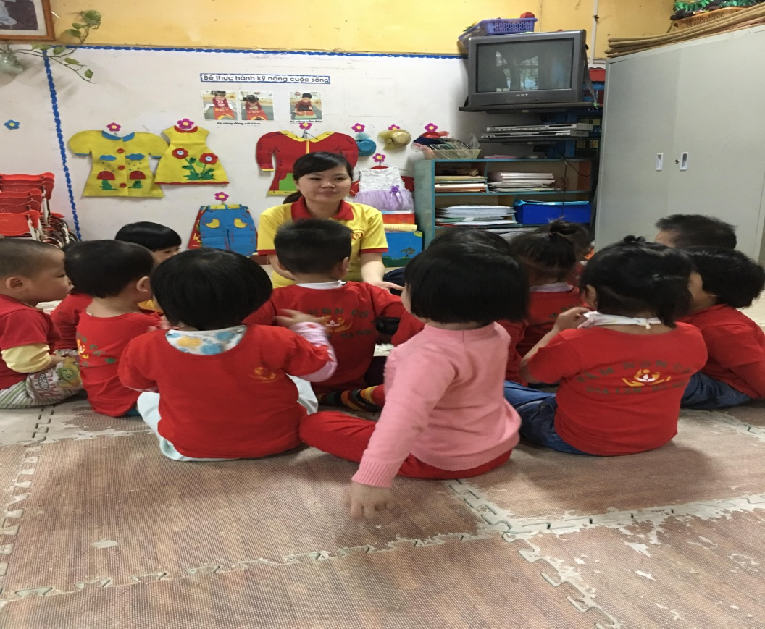
Ảnh: Cô trò chuyện với trẻ
- Như vậy khi trò chuyện với cô trẻ tự tin vào vốn từ của mình, ngôn ngữ của trẻ nhờ đó mà được mở rộng và phát triển hơn. Cô luôn luôn để ý đến câu nói của trẻ để sửa cho trẻ nếu trẻ nói ngọng hay chưa đủ câu.
- Ngoài ra trong giờ đón trẻ , trả trẻ tôi luôn nhắc trẻ biết chào ông, bà , bố , mẹ như vậy kích thích trẻ trả lời câu trọn vẹn bên cạnh đó giáo dục trẻ có thói quen lễ phép , biết vâng lời.
VD: Cô dạy trẻ nói: Con chào bố
Con chào mẹ ạ
Con chào cô ạ
* Hoạt động góc:
Trong một giờ hoạt động chung trẻ không thể phát triển ngôn ngữ một cách toàn diện được mà phải thông qua các hoạt động khác trong đó có hoạt động góc. Đây có thể coi là một hình thức quan trọng nhất , bởi giờ chơi có tác dụng rất lớn trong việc phát triển vốn từ, đặc biệt là tích cực hoá vốn từ cho trẻ. Thời gian chơi của trẻ chiếm nhiều nhất trong thời gian trẻ ở nhà trẻ, là thời gian trẻ được chơi thoải mái nhất. Trong qúa trình trẻ chơi sử dụng các loại từ khác nhau, có điều kiện học và sử dụng các từ có nội dung khác nhau.
VD: Trò chơi trong góc “Bé chơi với búp bê” trẻ được chơi với em búp bê và khi trẻ chơi sẽ giao tiếp với các bạn bằng ngôn ngữ hàng ngày.
+ Bác đã cho búp bê ăn chưa? ( Chưa ạ)
+ Khi ăn bác nhớ đeo yếm để bột không dây ra áo của búp bê nhé! ( Vâng ạ)
+ Ngoan nào mẹ cho búp bê ăn nhé!
+ Bột vẫn còn nóng lắm để mẹ thổi cho nguội đã ! (Giả vờ thổi cho nguội)
+ Búp bê ăn ngoan rồi mẹ cho búp bê đi chơi nhé!!(Âu yếm em búp bê)

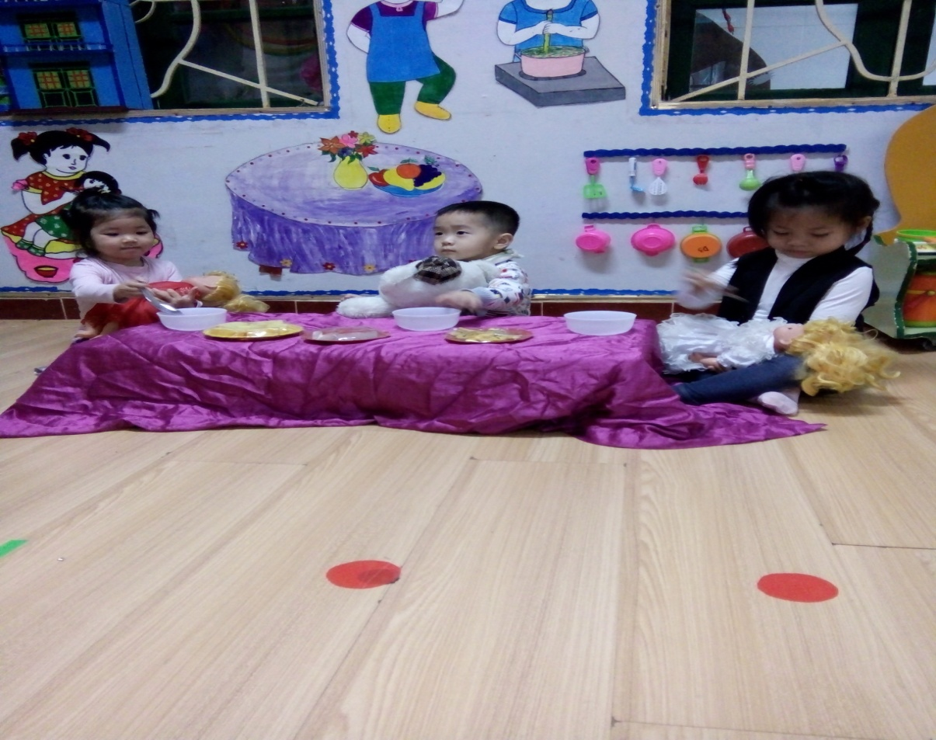

Ảnh: Các bé đang cho em ăn
Qua giờ chơi cô không những dạy trẻ kỹ năng sống mà còn dạy trẻ nghe, hiểu giao tiếp cùng nhau và trao cho nhau những tình cảm yêu thương , gắn bó của con người
VD: Trong góc “ Hoạt động với đồ vật” ở chủ điểm “Giao thông” bằng đồ dùng tự tạo đó chính là những chiếc ô tô đã đục sẵn lỗ và những chiếc ô tô, máy bay chưa có bánh xe tôi đã cho trẻ lấy dây xâu qua những lỗ đó và tôi sẽ hỏi trẻ:
+ Mai ơi, con đang xâu gì vậy? (con xâu vòng ạ)
+ Con xâu vòng bằng gì đấy? (dây xâu ạ)
+ Con xâu vòng để làm gì? ( để trang trí xe ô tô ạ)
+ Dũng ơi, ô tô này đã đi được chưa hả con? ( Chưa đi được ạ)
+ Muốn ô tô đi được phải làm thế nào? ( Lắp thêm bánh xe ạ)
+ Khi xâu xong con để sản phẩm của mình nhẹ nhàng vào khay nhé!
( Vâng ạ)

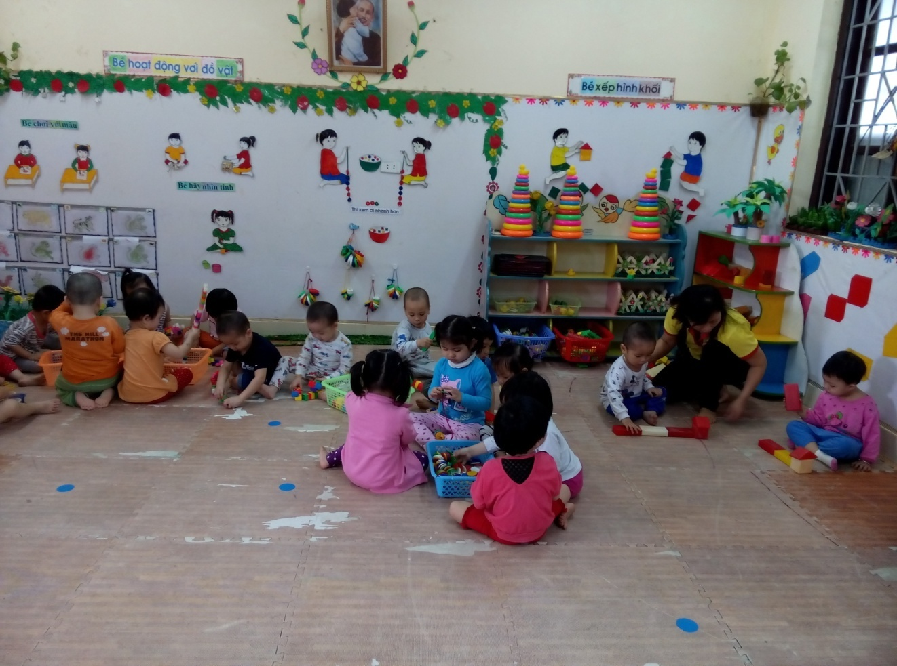
Ảnh: Trẻ chơi ở góc hoạt động với đồ vật
- Từ đó tôi giúp trẻ mạnh dạn hơn trong giao tiếp nói dễ dàng và nói đủ câu
* Hoạt động ngoài trời:
- Hàng ngày đi dạo chơi quanh sân trường tôi thường xuyên đặt câu hỏi để trẻ
được gọi tên các đồ chơi quanh sân trường như : Đu quay, cầu trượt , bập bênh….Ngoài ra tôi còn giới thiệu cho trẻ biết cây xanh, cây hoa ở vườn trường và hỏi trẻ. Ngoài những cây xanh, cây hoa hay các đồ chơi... mà trẻ đã biết thì tôi sẽ giới thiệu cho các cháu những cây hay đồ chơi... trẻ chưa biết để trẻ có thêm hiểu biết về mọi vật xung quanh bé và tăng thêm vốn từ cho trẻ cũng như phát triển ngôn ngữ cho trẻ.
+ Đây là vườn rau gì? (Vườn rau lang ạ)
Có nhiều trẻ chưa biết đó làvườn rau lang . Cô giới thiệu tên và cho nhiều trẻ nhắc lại.
+ Thân cây đâu? (Cho trẻ chỉ thân cây và nói: thân cây ạ)
+ Thân cây màu gì? (Thân cây màu xanh ạ)
+ Đây là gì? (Lá cây ạ)
+ Lá cây màu gì? (Lá cây màu xanh ạ)
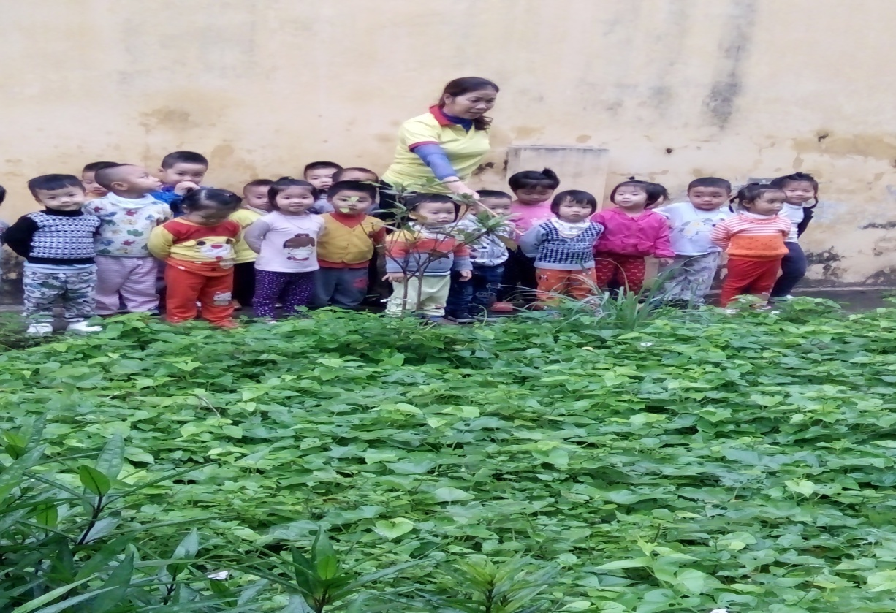
Ảnh: Cô cho trẻ ra quan sát vườn rau lang

Ngoài giúp trẻ nhận biết được tên gọi, đặc điểm của câyrau lang thì tôi còn giúp trẻ phát triển ngôn ngữ qua các câu hỏi của cô để trẻ nói to, rõ ràng mạch lạc, nói đủ câu.
- Qua những câu hỏi cô đặt ra sẽ giúp trẻ tích luỹ được những vốn từ mới ngoài ra còn giúp trẻ phát triển ngôn ngữ chính xác, mạch lạc , rõ ràng hơn.
- Ở lứa tuổi này trẻ nhiều khi hay hỏi và trả lời trống không hoặc nói những câu không có nghĩa. Vì vậy bản thân tôi luôn chú ý lắng nghe và nhắc nhở trẻ, nói mẫu cho trẻ nghe và yêu cầu trẻ nhắc lại.
* Giờ ăn, giờ ngủ
- Trong khi chờ cơm thì cô cho cả lớp đọc 1 số bài thơ “Giờ ăn, mời cơm…”, 1 số bài hát “Mời bạn ăn, giờ ăn đến rồi, ăn ngoan nào…”, chơi 1 số trò chơi “Trời mưa, con muỗi…”
- Khi trẻ ăn xong thì cô cũng cho trẻ chơi những trò chơi nhẹ nhàng
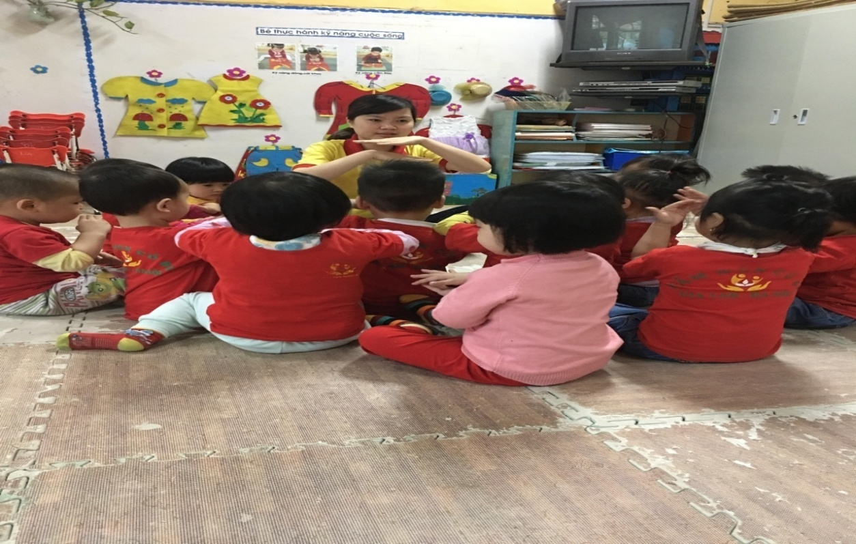
Ảnh: Cô cho trẻ chơi trò chơi sau khi ăn
- Trước khi đi ngủ thì cho trẻ đọc bài thơ “Giờ đi ngủ”, hát bài “Chúc ngủ ngon”

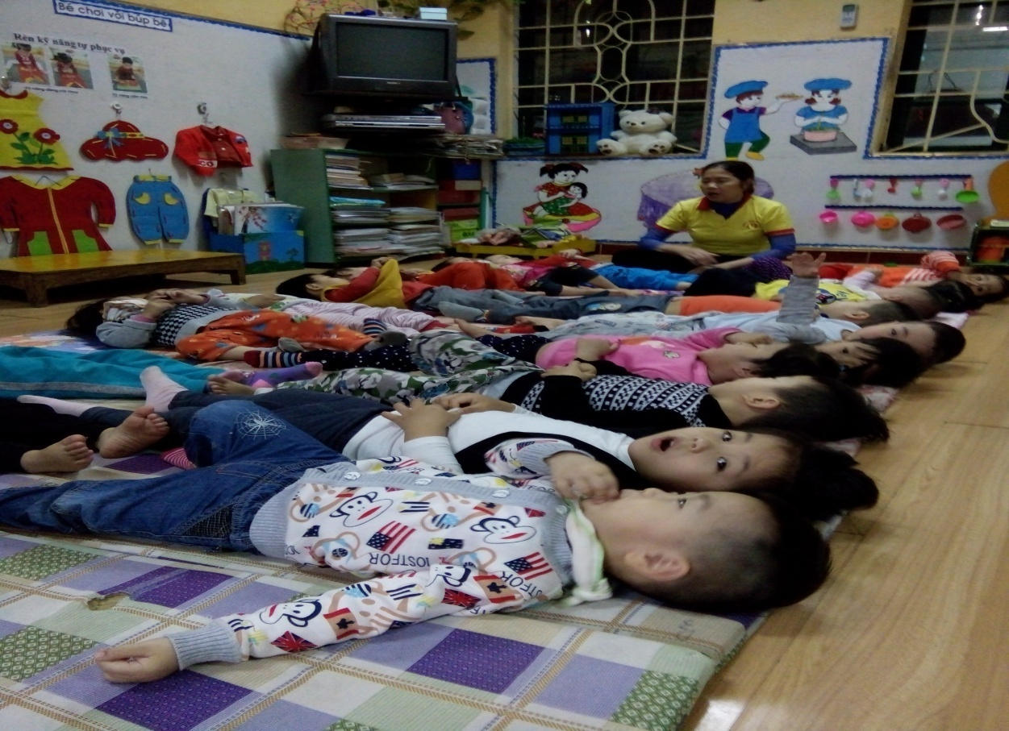
Ảnh: Cô cho trẻ đọc thơ trước khi ngủ
Cô nên khuyến khích trẻ đọc thơ và hát cùng cô và thường xuyên khen trẻ để trẻ tự tin hơn
Biện pháp 4:Phát triển ngôn ngữ thông qua các giờ hoạt động chung:
* Thông qua giờ nhận biết tập nói:
Đây là môn học quan trọng nhất đối với sự phát triển ngôn ngữ và cung cấp vốn từ vựng cho trẻ.
Trẻ ở lứa tuổi 24-36 tháng đang bắt đầu học nói, bộ máy phát âm chưa hoàn chỉnh, vì vậy trẻ thường nói không đủ từ, nói ngọng, nói lắp. Cho nên trong tiết dạy cô phải chuẩn bị đồ dùng trực quan đẹp, hấp dẫn để gây hứng thú cho trẻ. Bên cạnh đó cô phải chuẩn bị một hệ thống câu hỏi rõ ràng ngắn gọn trong khi trẻ trả lời cô hướng dẫn trẻ nói đúng từ, đủ câu không nói cộc lốc.
VD1: Trong bài nhận biết tập nói “Hoa hồng ” cô muốn cung cấp từ “Cánh hoa ” cho trẻ cô phải chuẩn bị cho mỗi trẻ 1 bông hoa hồng thật . Trẻ sẽ sử dụng các giác quan như: sờ, nhìn…..nhằm phát huy tính tích cực của tư duy, rèn khả năng ghi nhớ có chủ đích.
- Để giúp trẻ hứng thú tập trung vào đối tượng quan sát cô cần đưa ra hệ thống câu hỏi:
+ Đây là hoa gì? ( Hoa hồng ạ)
+ Bông hoa hồng có gì đây? ( Cánh hoa ạ)
+ Hoa hồng có màu gì? ( Màu đỏ ạ)
+ Lá hoa hồng đâu?( Cô cho trẻ lên chỉ và nói: Lá hoa ạ)
+ Các con nhìn lá hoa hồng màu gì? ( Màu xanh ạ)
+ Hoa hồng dùng để làm gì? ( Để trang trí ạ)
Ảnh: Bông hoa hồng

- Trong khi trẻ trả lời cô phải chú ý đến câu trả lời của trẻ. Trẻ phải nói được cả câu theo yêu cầu câu hỏi của cô. Nếu trẻ nói cộc lốc , thiếu từ cô phải sửa ngay cho trẻ.
VD2 : Bài nhận biết tập nói: “ Con voi”
Cô đưa tranh con voi ra và hỏi trẻ:
+ Đây là con gì? ( Con voi ạ)
+ Cái gì đây?( Vòi voi ạ )
+ Đây là gì của con voi?( Cô chỉ vào tai voi và cho trẻ nói tai voi ạ)
+ Tai voi to hay nhỏ? ( To ạ)
+ Con voi nhìn bằng gì? ( Bằng mắt ạ)
+ Voi đi bằng gì ? ( Bằng chân ạ)
+ Chân voi đâu? ( Gọi trẻ lên chỉ vào chân voi).
+ Cuối cùng là cái gì?(Cô chỉ vào đuôi voi và cho trẻ nói đuôi voi ạ)
Ảnh: Con voi
- Cứ như vậy tôi đặt hệ thống câu hỏi từ tổng thể đến chi tiết để trẻ trả lời nhằm kích thích trẻ phát triển tư duy và ngôn ngữ cho trẻ, qua đó lồng liên hệ thực tế giáo dục trẻ về an toàn giao thông khi đi trên đường.
* Thông qua giờ thơ, truyện:
Trên tiết học khi cho trẻ làm quen với tác phẩm văn học là phát triển ngôn ngữ nói cho trẻ và còn hình thành phát triển ở trẻ kỹ năng nói mạch lạc mà muốn làm được như vậy trẻ phải có vốn từ phong phú hay nói cách khác là trẻ cũng được
học thêm được các từ mới qua giờ học thơ, truyện.
Để giờ thơ, truyện đạt kết quả cao cũng như hình thành ngôn ngữ cho trẻ thì đồ dùng phục vụ cho tiết học phải đảm bảo :
+ Đồ dùng phải đẹp, màu sắc phù hợp đảm bảo tính an toàn và vệ sinh cho trẻ.
+ Nếu là tranh vẽ phải đẹp, phù hợp với câu truyện, phía dưới phải có chữ to giúp cho việc phát triển vốn từ của trẻ được thuận lợi.
+ Bản thân giáo viên phải thuộc truyện, ngôn ngữ của cô phải trong sáng, giọng đọc phải diễn cảm, thể hiện đúng ngữ điệu của các nhân vật.
- Cô kể 1-2 lần cho trẻ nghe giúp trẻ hiểu thêm về tác phẩm và qua đó lấy nhân vật để giáo dục trẻ phải biết yêu thương và giúp đỡ bạn trong lúc gặp khó khăn.
- Thông qua hệ thống câu hỏi cô gợi ý cho trẻ trả lời. Giúp trẻ diễn đạt mạch lạc, rõ ràng và nói được đủ câu.
VD1:Qua giờ kể truyện “ Đôi bạn tốt” tôi đã sử dụng tranh ảnh, powerpoint của câu truyện để dạy trẻ. Kể xong tôi đặtra những câu hỏi cho câu truyện để giúp trẻ nói đủ câu đủ ý rõ ràng hơn
+ Cô vừa kể cho các con nghe câu truyện gì?( Đôi bạn tốt ạ)
+ Trong câu truyện có những nhân vật nào? ( Thím vịt, bác gà mái , vịt con, gà con, con cáo ạ)
+ Gà con xin phép mẹ dẫn vịt con đi đâu? ( Đi ra vườn bới đất tìm giun ạ)
+ Gà con đã đuổi vịt con đi và vịt con đi đâu để kiếm ăn? ( Vịt con xuống ao mò cua bắt ốc ạ)
+ Điều gì đã xảy ra khi gà con ở trên bờ 1 mình?( Con cáo đã nhảy ra và đuổi bắt gà con)
+ Thế ai đã cứu bạn gà con? ( Bạn vịt ạ)
+ Gà con có biết lỗi của mình không?( Có ạ gà đã xin lỗi vịt)
+ Qua câu truyện các con thấy bạn gà và bạn vịt con có đáng yêu không?
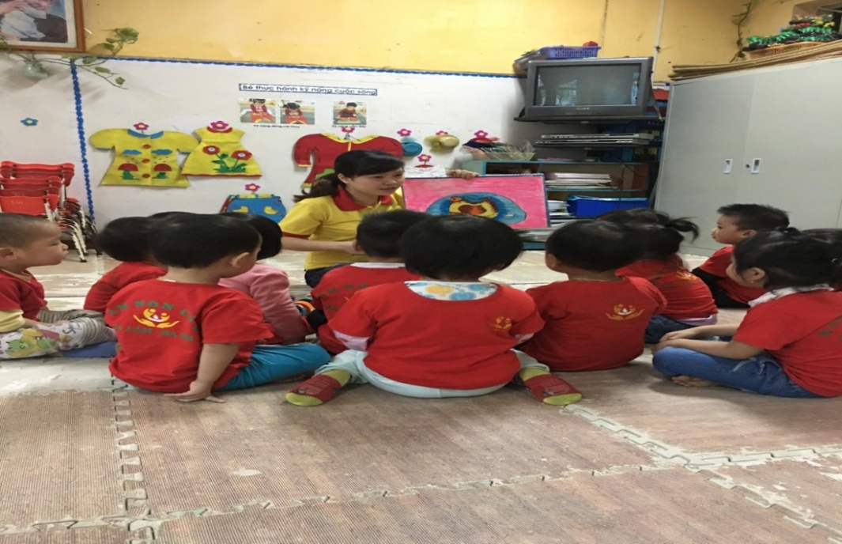

Ảnh: Cô kể truyện cho trẻ nghe
VD2 :Qua bài thơ “ Cây bắp cải ” tôi muốn cung cấp cho trẻ từ “ Sắp vòng quanh”. Tôi chuẩn bị một chiếc bắp cải thật để cho trẻ quan sát, trẻ phải được nhìn, sờ, ngửi…..và qua vật thật tôi sẽ giải thích cho trẻ từ “ sắp vòng quanh”.
- Tôi giải thích cho trẻ : Các con nhìn này đây là cây bắp cải mà hàng ngày mẹ vẫn mua về để nấu cho các con ăn đấy. Các con nhìn xem lá bắp cải rất to có màu xanh và khi cây bắp cải càng lớn thì lá càng cuộn thành vòng tròn xếp trồng lên nhau lá non thì nằm ở bên trong được bao bọc bằng những lớp lá già ở ngoài . Bên cạnh đó tôi cũng chuẩn bị câu hỏi để trẻ trả lời:
+ Cô vừa đọc cho các con nghe bài thơ gì? (Cây bắp cải ạ)
+ Cây bắp cải trong bài thơ có màu gì? ( Xanh man mát )
+ Còn lá bắp cải được nhà thơ miêu tả ra sao? ( Sắp vòng quanh ạ)
+ Búp cải non thì nằm ở đâu? ( Nằm ở giữa ạ)
Ảnh: Cây bắp cải
- Như vậy qua bài thơ ngoài những từ ngữ trẻ đã biết lại cung cấp thêm vốn từ mới cho trẻ để ngôn ngữ của trẻ thêm phong phú.
- Ngoài việc cung cấp cho trẻ vốn từ mới thì việc sửa lỗi nói ngọng, nói lắp cũng vô cùng quan trọng khi trẻ giao tiếp. Khi áp dụng vào bài dạy tôi luôn chú trọng đến điều này và đã kịp thời sửa sai cho trẻ ngay tại chỗ.
VD: Trong câu truyện “Cáo, thỏ và gà trống ” ngoài việc giúp trẻ thể hiện ngữ điệu, sắc thái tình cảm của các nhân vật trong truyện tôi còn sửa sai những từ trẻ hay nói ngọng để giúp trẻ phát âm chuẩn và động viên những trẻ nhút nhát mạnh dạn hơn khi trả lời.
+ Bác Gấu _ Bác ấu
+ Con Cáo _ Con áo
+ Gà trống _ Gà ốn
…………. ………..
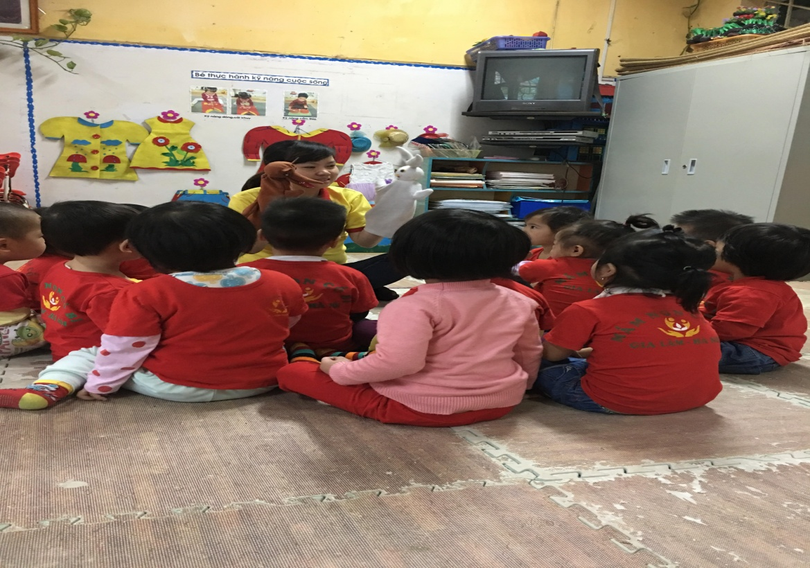
Ảnh: Cô kể chuyện cáo thỏ và gà trống
- Mỗi khi trẻ nói sai tôi dừng lại sửa sai luôn cho trẻ bằng cách : tôi nói mẫu cho trẻ nghe 1-2 lần sau đó yêu cầu trẻ nói theo.
- Thể hiện sắc thái , ngữ điệu nhân vật sẽ cuốn hút rất nhiều trẻ tham gia đặc biệt những trẻ nhút nhát qua đó cũng mạnh dạn hơn. Đối với những trẻ đó tôi động viên , khích lệ trẻ kịp thời.
- Tôi cho trẻ thể hiện ngữ điệu của các nhân vật trong truyện “ Thỏ ngoan”
+ Giọng Bác Gấu bị mưa rét thì ồm ồm và run, nét mặt buồn.
+ Giọng con Cáo thì gắt gỏng, nét mặt kênh kiệu.
+ Giọng Thỏ thì ân cần , niềm nở.
( Cô cho trẻ bắt chước lời nói và hành động của các nhân vật)
- Như vậy thơ truyện không những kích thích nhận thức có hình ảnh của trẻ mà còn phát triển ngôn ngữ cho trẻ một cách toàn diện. Trẻ nhớ nội dung câu truyện và biết sử dụng ngôn ngữ nói là phương tiện để tiếp thu kiến thức .
* Thông qua giờ âm nhạc:
- Để thu hút trẻ vào giờ học và giúp trẻ phát triển ngôn ngữ được tốt hơn thôi thúc tôi phải nghiên cứu , sáng tạo những phương pháp dạy học tốt nhất có hiệu quả với trẻ.
- Đối với tiết học âm nhạc trẻ được tiếp xúc nhiều đồ vật
( Trống, lắc, phách tre, mõ, xắc xô…… và nhiều chất liệu khác ) trẻ được học những giai điệu vui tươi kết hợp với các loại vận động theo bài hát một cách nhịp nhàng. Để làm được như vậy đó là nhờ sự hiểu biết, nhận thức vốn từ, kỹ năng nhất là sự giao tiếp bằng ngôn ngữ của trẻ được tích luỹ và lĩnh hội, phát triển tính nghệ thuật, giúp trẻ yêu âm nhạc.
- Qua những giờ học hát, vận động theo nhạc, trẻ đã biết sử dụng ngôn ngữ có mục đích, biết dùng ngôn ngữ và động tác cơ bản để miêu tả những hình ảnh đẹp của bài hát.

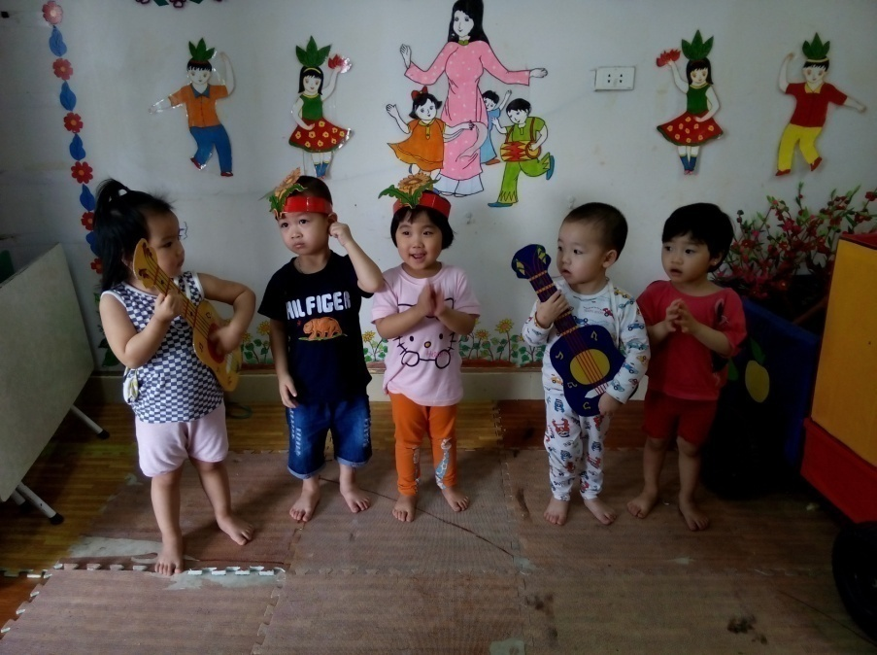

Ảnh: Trẻ hát và vỗ tay
Biện pháp 5: Phát triển ngôn ngữ qua 1 số trò chơi
Đối với trẻ nhà trẻ , được phát triển ngôn ngữ thông qua trò chơi là một biện pháp tốt nhất. Trò chơi đã trở thành phương tiện để cung cấp, tích luỹ được nhiều vốn từ và trên cơ sở hiểu biết đầy đủ ý nghĩa của những từ đó trẻ biết sử dụng” số vốn từ ”đó một cách thành thạo.
- Qua trò chơi trẻ sẽ được giao tiếp mạnh dạn hơn, ngôn ngữ cũng lưu loát hơn, vốn từ của trẻ cũng được tăng lên. Và tôi nhận thấy rằng khi trẻ chơi trò chơi xong sẽ gây sự hứng thú lôi cuốn trẻ vào bài học. Như vậy trẻ sẽ tiếp thu bài một cách nhẹ nhàng và thoải mái
- Bản thân tôi đã tìm tòi, tham khảo , đọc những tài liệu sách và tôi thấy rằng trò chơi này thực sự có hiệu quả làm tăng thêm vốn từ cho trẻ , từ đó ngôn ngữ của trẻ ngày càng phong phú.
* Trò chơi 1: “ Con muỗi ”
* Cách chơi:
- Cô đứng phía trước trẻ, cô cho trẻ đọc và làm động tác theo cô.
- Cô cho trẻ đọc từng lời một có kèm theo động tác:
+ Có con muỗi vo ve, vo ve ( Trẻ giơ ngón tay trỏ ra trước mặt vẫy qua vẫy lại theo nhịp đọc)
+ Đốt cái tay, đốt cái chân, rồi bay đi xa. ( Lấy ngón tay trỏ vào cánh tay đối diện , chỉ xuống đùi rồi dang 2 tay sang ngang).
+ úi chà! úi chà! Dang tay ra đánh cái bép, con muỗi xẹp. Rửa tay. ( Nhún vai 2 lần, dang 2 tay sang ngang, vỗ tay một cái rồi chỉ vào chóp mũi. Sau đó xoa 2 tay vào nhau vờ rửa tay)
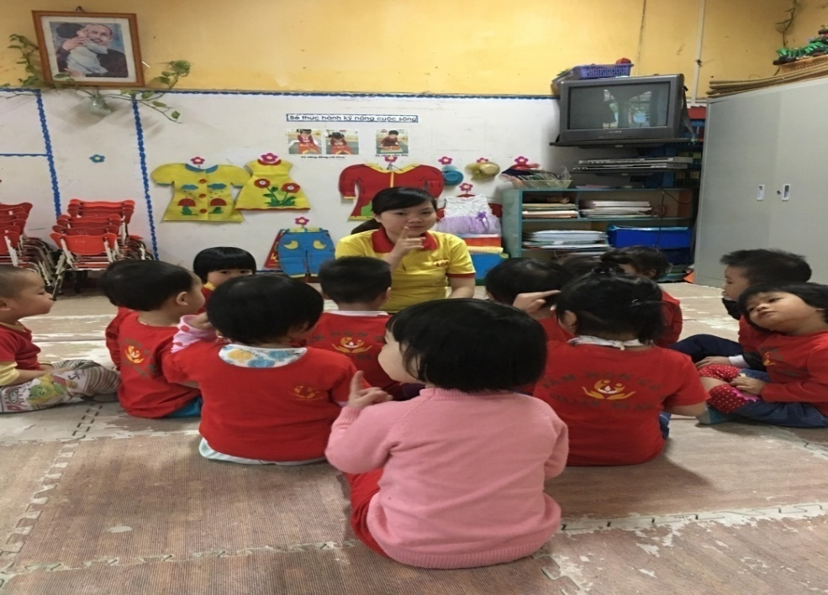
Ảnh: Cô và trẻ chơi trò chơi “Con muỗi”
- Tuỳ theo sự hứng thú của trẻ mà cho trẻ chơi 3- 4 lần. Khi trẻ chơi tôi nhận thấy tất cả các trẻ đều tham gia đọc cùng cô, có trẻ đọc được cả câu, có trẻ bập bẹ bớt một hai từ. Nhưng qua đó cũng giúp ngôn ngữ của trẻ dần dần được hình thành trọn vẹn hơn .
*Trò chơi 2: Nghe tiếng kêu đoán tên các phương tiện giao thông.
- Qua trò chơi này trẻ sẽ kể được một số phương tiện giao thông quen thuộc như : ô tô, xe đạp , xe máy, tàu hoả….
* Chuẩn bị:
+ Mô hình các PTGT: ô tô , xe máy, xe đạp….
+ Tranh , ảnh các loại PTGT.
+ Đàn, đài có thu âm thanh tiếng kêu của các PTGT cho trẻ đoán
* Tiến hành:
- Trong trò chơi này tuỳ thuộc vào thời gian rảnh rỗi tôi có thể cho trẻ chơi. Có thể là giờ đón trẻ, trả trẻ, giờ chơi buổi chiều…
- Tôi cho trẻ chơi trò chơi nghe tiếng kêu đoán tên các PTGT
+ Bíp bíp bíp là tiếng kêu của PTGT nào? ( Xe máy ạ)
+ Xình xịch xình xịch là tiếng của PTGT gì nhỉ? ( Tàu hỏa ạ)
+ Tôi có thể cho trẻ nhìn hình các PTGT và cho trẻ bắt chước tiếng kêu của các PTGT có trong hình.
Ngoài các trò chơi tôi luôn gần gũi, thân thiện trò chuyện với trẻ về các bài đã học trong giờ đón và giờ trả trẻ.
VD:Cho trẻ trò chuyện cùng cô
- Qua trò chơi này trẻ được phát âm nhiều ,tiếp xúc nhiều với ngôn ngữ mới qua giao tiếp với cô.
* Tiến hành:
- Trong ngày tuỳ từng thời điểm mà cô dành thời gian vỗ về ôm ấp trẻ, nói chuyện với trẻ:
* Khi ngồi chơi cô trò chuyện với trẻ về một chủ đề sự kiện nào đấy để khơi gợi trẻ được phát âm nhiều:
+ Bạn Chi có bàn tay bé xíu trông rất đáng yêu này!
+ Hàng ngày các con phải làm gì để đôi bàn tay luôn sạch?( Rửa tay ạ)
+ Thế đôi bàn tay để làm gì các con có biết không?
( Để múa, để xúc cơm, để tô màu ạ….)
* Khi cho ăn :
+ Bạn Hùng ăn giỏi nào, con ăn cơm với gì đấy?
(Con ăn cơm với thịt ạ)
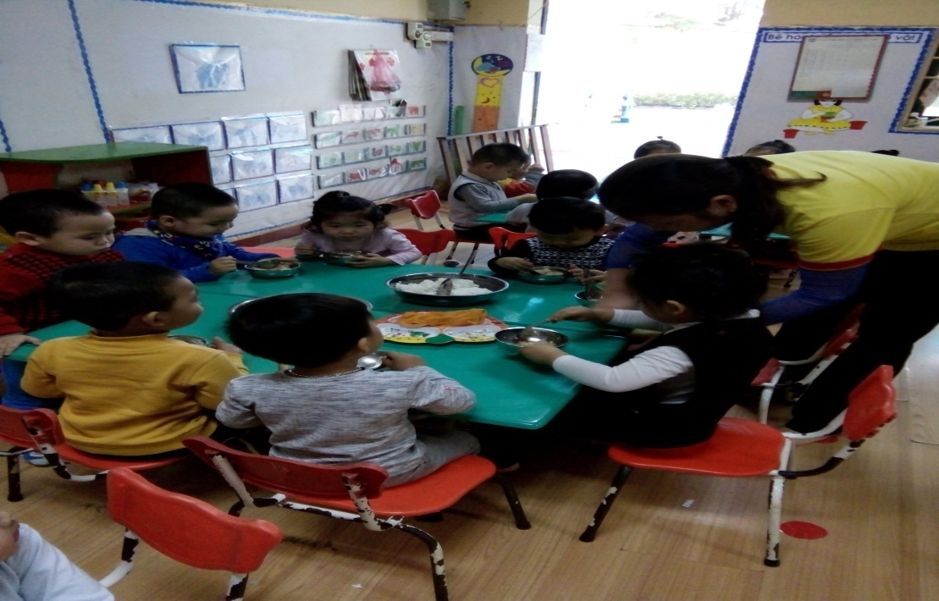

Ảnh: Cô cho trẻ ăn
Biện pháp 6: Phối hợp với phụ huynh:
- Khuyến khích hoặc tuyên truyền với phụ huynh cung cấp kinh nghiệm sống cho trẻ. Tránh không nói tiếng địa phương, tập cho trẻ nói ở mọi lúc mọi nơi, cần tránh cho trẻ nghe những hình thái ngôn ngữ không chính xác...
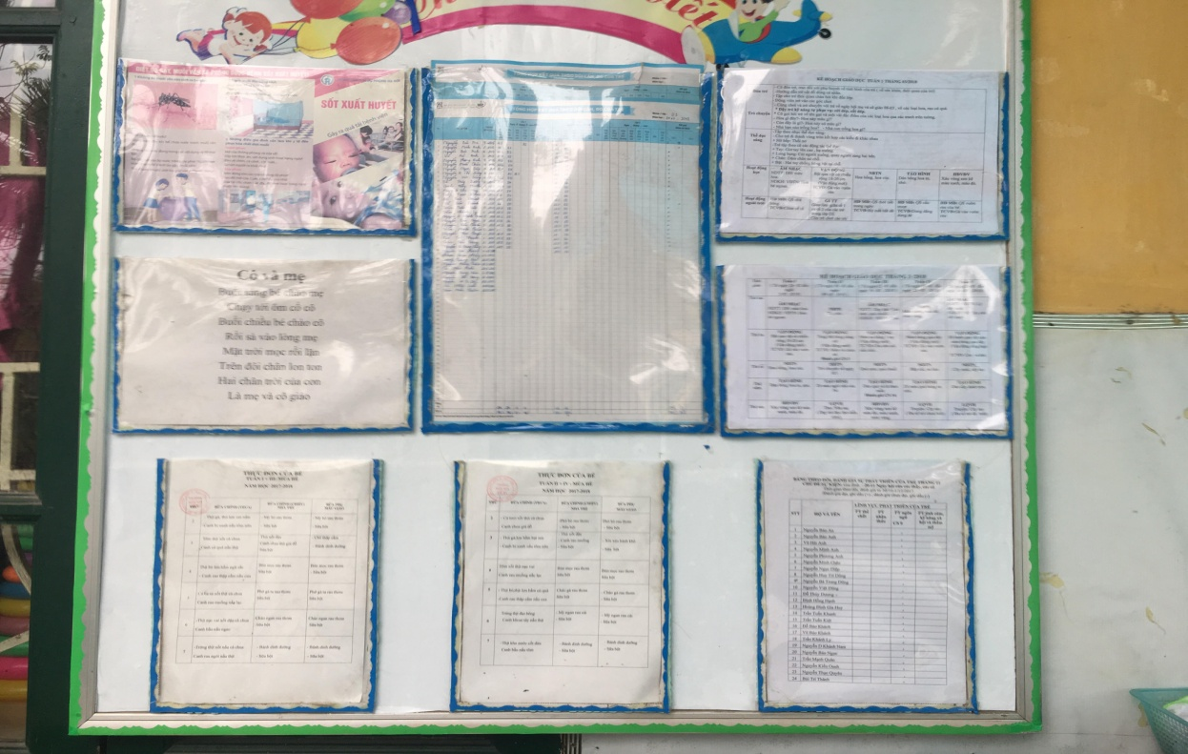
Ảnh: Bảng tuyên truyền với cha mẹ học sinh
- Trao đổi với phụ huynh cố gắng dành thời gian để trò chuyện, tâm sự với trẻ và lắng nghe trẻ nói. Khi trò chuyện với trẻ phải nói rõ ràng, mạnh lạc, tốc độ vừa nghe để trẻ nghe cho dễ.
- Cha mẹ, người thân cố gắng phát âm đúng, không nên bắt trước những từ trẻ
nói ngọng mà cần phải sửa sai ngay những từ trẻ nói sai cho trẻ để trẻ bắt chước được cho đúng.
- Thường xuyên trò chuyện cùng trẻ như: Hôm nay con đi học cô cho con ăn gi? Đến lớp con có ngoan không?
- Nhắc phụ huynh cho con đi học đúng giờ và đi học đầy đủ.
Biện pháp 7: Biện Pháp, giải pháp khác giúp trẻ phát triển ngôn ngữ
- Chú ý đến khả năng phát âm của từng trẻ để có sự điều chỉnh và sửa sai, rèn luyện khả năng ngôn ngữ cho trẻ.
- Cần luyện cho trẻ khi diễn đạt phải ngắt nghỉ đúng giọng, luyện cho trẻ có tác phong khi nói thoải mái, tự nhiên. Khi nói nhìn thẳng vào mặt người nghe.
- Tận dụng diện tích phòng học, chú ý bố trí sắp xếp các học cụ, đội hình để tạo môi trường học thoải mái cho trẻ.
VD: Khi thực hiện các hoạt động làm quen văn học tận dụng không gian lớp học để bày dụng cụ kể chuyện, thơ: mô hình, rối, tranh ảnh…cho trẻ dễ sử dụng, kích thích trẻ hoạt động tích cực hơn.
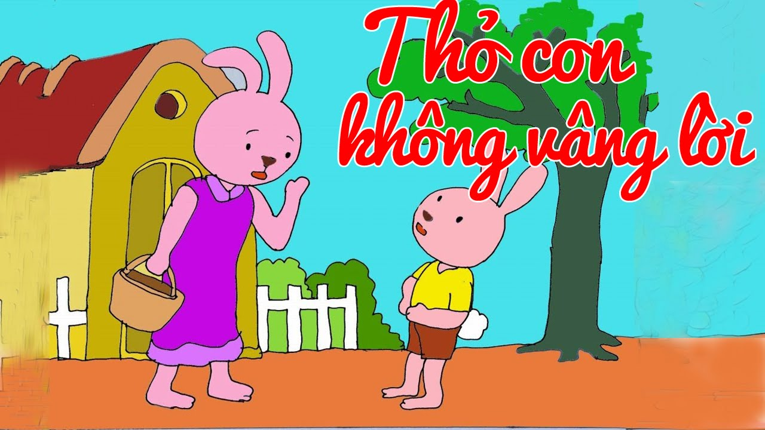
Ảnh: Cô sử dụng hình ảnh để kể cho cho trẻ nghe.
- Luyện ngôn ngữ mạch lạc thể hiện qua việc thực hiện nhiệm vụ dạy trẻ đối thoại qua trò chơi, qua môn thơ, truyện, nhận biết tập nói và nhiệm vụ luyện trẻ phát triển ngôn ngữ mạch lạc phải được thực hiện ở mọi lúc, mọi nơi, trong mọi sinh hoạt hàng ngày của trẻ.tiếp tục dạy trẻ cách nghe. hiểu, trả lời câu hỏi của người lớn, biết trò chuyện với những người xung quanh.dạy trẻ kể chuyện về đồ
chơi đồ vật xung quanh trẻ, theo tranh vẽ …có trình tự , diễn cảm .
IV. KẾT QUẢ
Kết quả thực hiện đề tài sau một năm
1Đối với giáo viên:
- Giáo viên cần nâng cao trình độ ngôn ngữ của mình, coi ngôn ngữ là phương tiện giáo dục chủ đạo.
- Giáo viên phải thật sự kiên trì và nhẫn nại yêu trẻ như con đẻ của mình
- Phải gần gũi thân thiện và nhiệt tình trong công tác chăm sóc giáo dục trẻ.
- Giáo viên phải sưu tầm tranh ảnh, các đồ dùng, đồ chơi đẹp, đảm bảo tính thẫm mỹ và khoa học, thu hút trẻ vào tiết học
- Cô giáo là người gần gũi trẻ nhất, tiếp xúc với trẻ nhiều nhất phải luôn phát âm chuẩn, nói chuẩn phải uốn nắn trẻ để trẻ phát âm chính xác
- Phối hợp với phụ huynh để động viên giáo dục trẻ thực hiện tốt yêu cầu cần đạt của giáo viên
- Giáo viên đã hiểu được tầm quan trọng của việc phát triển ngôn ngữ cho trẻ từ đó có kế hoạch cụ thể về việc phát triển ngôn ngữ cho trẻ.
2Đối với trẻ:
Kết quả khảo sát: trẻ cả lớp 28 trẻ
STT | Nội dung | Bảngđánhgiá
 |  | Đầunăm |  |  |  | Cuốinăm
 |  | Đạt |  | Chưađạt |  | Đạt |  | Chưađạt
 |  | Sốtrẻ | Tỷlệ | Sốtrẻ | Tỷlệ | Sốtrẻ | Tỷlệ | Sốtrẻ |  | Tỷlệ
1 | Nghe | 8 | 29% | 20 | 71% | 25 | 90% | 3 |  | 10%
2 | Nói | 10 | 42% | 28 | 58% | 26 | 93% |  | 2 | 7%
- Vốn từ của trẻ đã phong phú hơn rất nhiều so với đầu năm học.Trẻ đã có thể tự đề nghị với cô điều trẻ muốn. Đã có trẻ tự kể lại được với cô một sự việc, hiện tượng vừa xảy ra, có trẻ đã kể lại được một câu chuyện ngắn với sự giúp đỡ của cô cho cô và các bạn nghe.
- Trẻ đã biết cách sắp xếp trật tự các từ trong câu nên khi trẻ nói trẻ không bớt từ. Trẻ đã phát âm được cả câu trọn vẹn.
- Khả năng nghe, hiểu, trả lời câu hỏi của cô đã tốt hơn rất nhiều. Trẻ đã biết cách trình bày có trình tự, chính xác một nôi dung nhất định với cô. Cách diễn đạt lời nói của trẻ đã lưu loát hơn nhiều so với đầu năm học, có trẻ đã có thể kể lại một sự việc mới xảy ra, có trẻ đã kể lại được câu chuyện ngắn với sự giúp đỡ của cô.
- Khả năng nghe, hiểu, trả lời câu hỏi của trẻ đã tiến bộ rõ rệt.
3Đối với phụ huynh:
- Phụ huynh đa số đã hiểu về ý nghĩa của việc phát triển ngôn ngữ cho trẻ
- Trong giờ đón trả trẻ, phụ huynh hay kể với các cô rằng hôm trước cho cháu đi chơi công viên khi thấy con cá sấu bò từ dưới nước đi lên cháu bỗng kêu vui sướng ” Mẹ ơi ! Nhìn con cá sấu kìa”....

C. KẾT LUẬN VÀ KIẾN NGHỊ
1. Kết luận
- Tôi nhận thấy việc rèn luyện và phát triển ngôn ngữ cho trẻ là cả quá trình liên tục và có hệ thống đòi hỏi giáo viên phải kiên trì, bền bỉ, khắc phục khó khăn để tìm ra phương tiện, điều kiện cần thiết cho sự phát triển toàn diện của các cháu. Hơn nữa cô giáo là người gương mẫu cho trẻ noi theo điều này đã góp phần bồi dưỡng thế hệ măng non cho đất nước thực hiện mục tiêu của ngành
- Trên đây là 1 số biện pháp của tôi đã áp dụng trong việc phát triển ngôn ngữ của trẻ lứa tuổi nhà trẻ trong năm học vừa qua
- Tôi mong được sự góp ý của ban giám hiệu và chị em trong tổ để tôi ngày càng có nhiều biện pháp dạy dỗ các cháu tốt hơn
2. Bài học kinh ngiệm
Qua quá trình thực hiện tôi rút ra một số kinh nghiệm sau:
- Giáo viên cần hiểu rõ tầm quan trọng của ngôn ngữ với việc hình thành và phát triển nhân cách cho trẻ, không ngừng học tập để nâng cao trình độ chuyên môn, rèn luyện ngôn ngữ của mình để phát âm chuẩn.
- Làm giầu vốn từ của trẻ qua việc hướng dẫn trẻ quan sát, vui chơi, kể truyện và đọc truyện cho trẻ nghe.
- Củng cố vốn từ cho trẻ.
-Tích cực hoá vốn từ cho trẻ.
-Tích cực làm đồ dùng đồ chơi sáng tạo hấp dẫn với trẻ và phù hợp với nội dung của bài dạy.
- Luôn tạo không khí vui tươi , thoải mái cho trẻ, tạo điều kiện quan tâm đến những trẻ nhút nhát, dành thời gian gần gũi trò chuyện với trẻ để trẻ mạnh dạn, tự tin tham gia vào các hoạt động tập thể giúp trẻ được giao tiếp nhiều hơn.
- Cần có sự kết hợp chặt chẽ giữa cô giáo và phụ huynh để nắm được đặc điểm tâm sinh lý của trẻ từ đó có kế hoạch phát triển ngôn ngữ cho trẻ.
-Tổ chức nhiều trò chơi sử dụng ngôn ngữ.
- Cô giáo tạo điều kiện cho trẻ nghe nhiều và nói chuyện nhiều với trẻ, luôn tìm cách thúc đẩy trẻ sử dụng ngôn ngữ một cách chủ động.
- Tích cực cho trẻ làm quen với thiên nhiên để phát triển khả năng quan sát, giúp trẻ củng cố và tư duy hoá các biểu tượng bằng ngôn từ.
3. Kiến nghị
Nhà trường cần tăng cường hơn nữa việc cho giáo viên giao lưu học hỏi phương pháp giáo dục tiên tiến thông qua hình thức tham quan kiến tập .
Tôi xin chân thành cảm ơn!

